LYGIOSIOS GATVĖS GEOGRAFINĖ CHARAKTERISTIKA
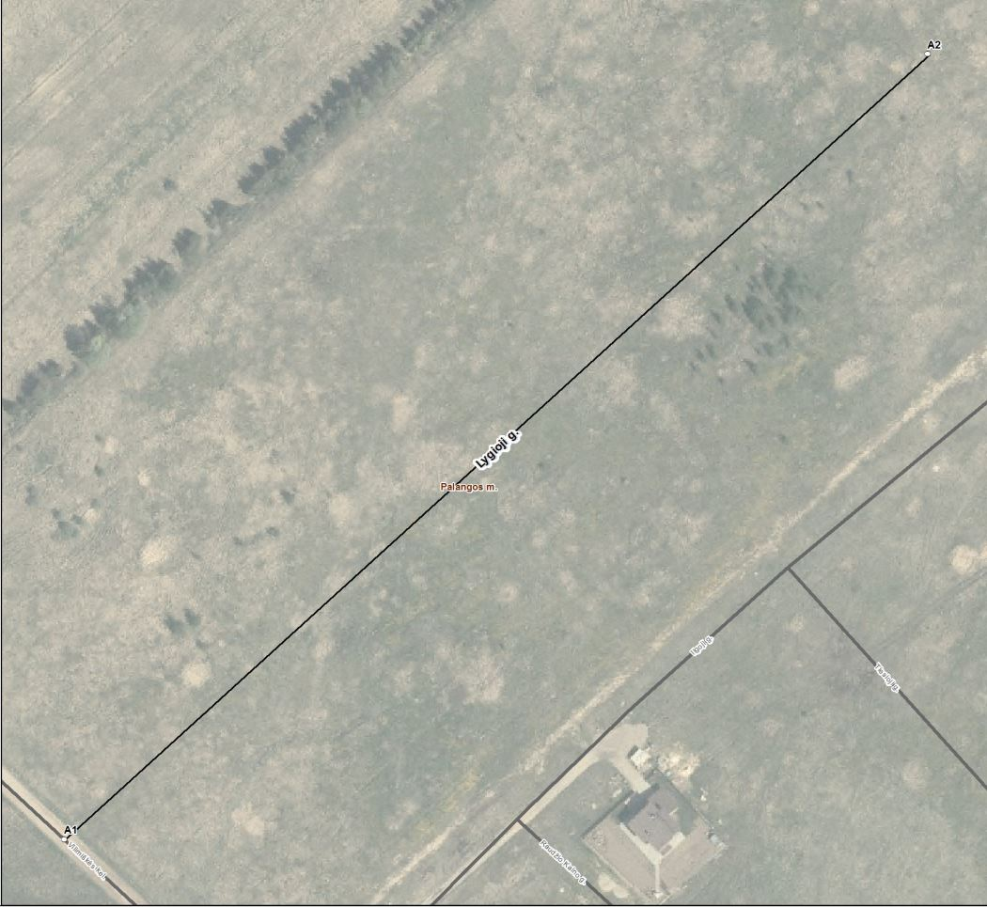
PATVIRTINTA:
Palangos miesto savivaldybės tarybos
2019 m. vasario d. sprendimo
Nr. T2-
3 punktu
Kartografinis pagrindas |  |  | Aerofotografinė nuotrauka
Koordinačių nustatymo būdas |  |  | Grafinis
KOORDINAČIŲ ŽINIARAŠTIS
Nr. plane | X |  |  | Y
Al | 6200170 |  |  | 317516
A2 | 6200431 |  |  | 317803
Suteiktas gatvės pavadinimas |  | Gatvės taškų, pažymėtų plane, Nr.
Lygioji gatvė |  | A1-A2

